
2025年度
部门决算公开文本

河北省正定县民兵训练基地
预算代码：450

二〇二六年十月

河北省正定县民兵训练基地
2025年度部门决算公开文本

河北省正定县民兵训练基地
二〇二六年十月

目 录

第一部分部门概况
一、部门职责
二、机构设置

第二部分 2025年度部门决算报表
一、收入支出决算总表
二、收入决算表
三、支出决算表
四、财政拨款收入支出决算总表
五、一般公共预算财政拨款支出决算表
六、一般公共预算财政拨款基本支出决算明细表
七、政府性基金预算财政拨款收入支出决算表
八、国有资本经营预算财政拨款支出决算表
九、财政拨款“三公”经费支出决算表
第三部分 2025年度部门决算情况说明
一、收入支出决算总体情况说明
二、收入决算情况说明
三、支出决算情况说明
四、财政拨款收入支出决算总体情况说明
五、财政拨款“三公”经费支出决算情况说明
六、机关运行经费支出说明
七、政府采购支出说明
八、国有资产占用情况说明
九、关于2025年度绩效评价情况的说明
十、其他需要说明的情况
第四部分 名词解释

第一部分部门概况

一、部门职责
1、组织保障军事训练，组织民兵预备的军事训练，承担本县和上级赋予的民兵预备役训练。为参训人员的政治教育、 军事训练，准备军事训练场所、提供完善的相关授课，做好保障后勤服务。确保民兵预备役训练高质量，严要求完成，达到预期效果为参训人员营造一个安全、舒适的训练环境。
2、新兵役前训练，集中组织入伍新兵役前的政治教育、 军事训练工作。按照役前教育训练实施方案认真授课施训，采取对预征青年整体了解、全面考察、全程淘汰的方法，使预征青年真 实体验军营生活，感受部队氛围，进一步端正入伍的动机，打牢身体基础，提高适应能力，并做好吃住训学相关保障工作。
3、 国家安全职能，担负战备勤务防卫作战任务，协助维 护社会秩序应急抢险。加强军事技能培训、政治教育学习，为 我县提高战备勤务、防卫作战、应急抢险、社会维稳能力，并为各组织指挥提供训练场所和指挥平台。
4、实施国防教育，组织保障党政机关和企事业单位开展 军事日及各项主题教育培训、集训活动。对大中专各中学学生 开展 国防教育及军事训练。做好军训保障人员的日常训练和
各项硬件设施的日常维护工作，在组织实施保障工作中，严格

按照各项操作规定执行保障任务，确保军事日和各项专题培训活动的圆满完成。作好与各参训学校的沟通工作，在具体的组织实施过程中， 提前作好各项准备工作， 以学生的吃、住、训等各项活动的安全为前提，切实保证学生军训的效果和目标的达成。
5、国防兵站职能，担负上级军事部门安排的军事活动、训练、拉练各类活动的综合保障任务。组织力量提供过境部队所需的场地、营房、水、电等相关的保障工作，为过境部队的军事活动营造一个安全、舒适、综合保障到位的兵站基地。
6、综合政务管理，担负县委、县政府赋予其它各项工作任务，负责基地综合业务管理和综合事务管理。对县委、县政府、各部门赋予的各项工作，认真组织安排，布署到位。拟定培训计划，对训练保障人员进行业务培训，提高业务水平。做好营院内的基础设施维修，大型设备维修，保障运转。确保各项业务工作谋划到位、顺利开展，保障基地各项工作正常高效运转、各项工作的顺利完成。

二、机构设置
从决算编报单位构成看，纳入2025年度本部门决算汇编范围的独立核算单位（以下简称“单位”）共1个，具体情况如下：
序号 | 单位名称 | 单位基本性质 | 经费形式
1 | 河北省正定县民兵训练基地 | 财政补助事业单位 | 全额财政拨款

第二部分2025年度部门决算表

收入支出决算总表
公开01表
部门：河北省正定县民兵训练基地 |  |  | 2025年度 |  | 金额单位：万元
收入 |  |  |  | 支出
项目 | 行次 | 决算数 |  | 项目 |  | 行次 | 决算数
栏次 |  | 1 |  | 栏次 |  |  | 2
一、一般公共预算财政拨款收入 | 1 | 227.92 |  | 一、一般公共服务支出 |  | 32 | 154.98
二、政府性基金预算财政拨款收入 | 2 | 143.13 |  | 二、外交支出 |  | 33
三、国有资本经营预算财政拨款收入 | 3 |  |  | 三、国防支出 |  | 34
四、上级补助收入 | 4 |  |  | 四、公共安全支出 |  | 35
五、事业收入 | 5 |  |  | 五、教育支出 |  | 36
六、经营收入 | 6 |  |  | 六、科学技术支出 |  | 37
七、附属单位上缴收入 | 7 |  |  | 七、文化旅游体育与传媒支出 |  | 38
八、其他收入 | 8 |  |  | 八、社会保障和就业支出 |  | 39 | 52.47
 | 9 |  |  | 九、卫生健康支出 |  | 40 | 7.76
 | 10 |  |  | 十、节能环保支出 |  | 41
 | 11 |  |  | 十一、城乡社区支出 |  | 42 | 52.51
 | 12 |  |  | 十二、农林水支出 |  | 43
 | 13 |  |  | 十三、交通运输支出 |  | 44
 | 14 |  |  | 十四、资源勘探工业信息等支出 |  | 45
 | 15 |  |  | 十五、商业服务业等支出 |  | 46
 | 16 |  |  | 十六、金融支出 |  | 47
 | 17 |  |  | 十七、援助其他地区支出 |  | 48
 | 18 |  |  | 十八、自然资源海洋气象等支出 |  | 49
 | 19 |  |  | 十九、住房保障支出 |  | 50 | 12.70
 | 20 |  |  | 二十、粮油物资储备支出 |  | 51
 | 21 |  |  | 二十一、国有资本经营预算支出 |  | 52
 | 22 |  |  | 二十二、灾害防治及应急管理支出 |  | 53
 | 23 |  |  | 二十三、其他支出 |  | 54 | 90.62
 | 24 |  |  | 二十四、债务还本支出 |  | 55
 | 25 |  |  | 二十五、债务付息支出 |  | 56
 | 26 |  |  | 二十六、抗疫特别国债安排的支出 |  | 57
本年收入合计 | 27 | 371.05 |  | 本年支出合计 |  | 58 | 371.05
使用非财政拨款结余（含专用结余） | 28 |  |  | 结余分配 |  | 59
年初结转和结余 | 29 |  |  | 年末结转和结余 |  | 60
 | 30 |  |  |  |  | 61
总计 | 31 | 371.05 |  | 总计 |  | 62 | 371.05
注：1.本表反映部门本年度的总收支和年末结转结余情况。
2.本套报表金额转换时可能存在尾数误差。

收入决算表
公开02表
部门：河北省正定县民兵训练基地 |  |  | 2025年度 |  |  | 金额单位：万元
项目 |  | 本年收入合计 | 财政拨款收入 | 上级补助收入 | 事业收入 | 经营收入 | 附属单位上缴收入 | 其他收入
科目代码 | 科目名称
栏次 |  | 1 | 2 | 3 | 4 | 5 | 6 | 7
合计 |  | 371.05 | 371.05
201 | 一般公共服务支出 | 154.98 | 154.98
20136 | 其他共产党事务支出 | 154.98 | 154.98
2013650 | 事业运行 | 143.48 | 143.48
2013699 | 其他共产党事务支出 | 11.50 | 11.50
208 | 社会保障和就业支出 | 52.47 | 52.47
20805 | 行政事业单位养老支出 | 52.47 | 52.47
2080502 | 事业单位离退休 | 37.24 | 37.24
2080505 | 机关事业单位基本养老保险缴费支出 | 15.23 | 15.23
210 | 卫生健康支出 | 7.76 | 7.76
21011 | 行政事业单位医疗 | 7.76 | 7.76
2101102 | 事业单位医疗 | 4.97 | 4.97
2101103 | 公务员医疗补助 | 2.79 | 2.79
212 | 城乡社区支出 | 52.51 | 52.51
21208 | 国有土地使用权出让收入安排的支出 | 52.51 | 52.51
2120803 | 城市建设支出 | 52.51 | 52.51
221 | 住房保障支出 | 12.70 | 12.70
22102 | 住房改革支出 | 12.70 | 12.70
2210201 | 住房公积金 | 12.70 | 12.70
229 | 其他支出 | 90.62 | 90.62
22904 | 其他政府性基金及对应专项债务收入安排的支出 | 90.62 | 90.62
2290402 | 其他地方自行试点项目收益专项债券收入安排的支出 | 90.62 | 90.62
注：本表反映部门本年度取得的各项收入情况。

支出决算表
公开03表
部门：河北省正定县民兵训练基地 |  |  |  | 2025年度 |  |  | 金额单位：万元
项目 |  | 本年支出合计 | 基本支出 |  | 项目支出 | 上缴上级支出 |  | 经营支出 | 对附属单位补助支出
科目代码 | 科目名称
栏次 |  | 1 | 2 |  | 3 | 4 |  | 5 | 6
合计 |  | 371.05 | 216.42 |  | 154.63
201 | 一般公共服务支出 | 154.98 | 143.48 |  | 11.50
20136 | 其他共产党事务支出 | 154.98 | 143.48 |  | 11.50
2013650 | 事业运行 | 143.48 | 143.48
2013699 | 其他共产党事务支出 | 11.50 |  |  | 11.50
208 | 社会保障和就业支出 | 52.47 | 52.47
20805 | 行政事业单位养老支出 | 52.47 | 52.47
2080502 | 事业单位离退休 | 37.24 | 37.24
2080505 | 机关事业单位基本养老保险缴费支出 | 15.23 | 15.23
210 | 卫生健康支出 | 7.76 | 7.76
21011 | 行政事业单位医疗 | 7.76 | 7.76
2101102 | 事业单位医疗 | 4.97 | 4.97
2101103 | 公务员医疗补助 | 2.79 | 2.79
212 | 城乡社区支出 | 52.51 |  |  | 52.51
21208 | 国有土地使用权出让收入安排的支出 | 52.51 |  |  | 52.51
2120803 | 城市建设支出 | 52.51 |  |  | 52.51
221 | 住房保障支出 | 12.70 | 12.70
22102 | 住房改革支出 | 12.70 | 12.70
2210201 | 住房公积金 | 12.70 | 12.70
229 | 其他支出 | 90.62 |  |  | 90.62
22904 | 其他政府性基金及对应专项债务收入安排的支出 | 90.62 |  |  | 90.62
2290402 | 其他地方自行试点项目收益专项债券收入安排的支出 | 90.62 |  |  | 90.62
注：本表反映部门本年度各项支出情况。

财政拨款收入支出决算总表
公开04表
部门：河北省正定县民兵训练基地 |  |  |  | 2025年度 |  |  | 金额单位：万元
收入 |  |  | 支出
项 目 | 行次 | 金额 | 项目 |  | 行次 | 合计 |  | 一般公共预算财政拨款 | 政府性基金预算财政拨款 | 国有资本经营预算财政拨款
栏 次 |  | 1 | 栏 次 |  |  | 2 |  | 3 | 4 | 5
一、一般公共预算财政拨款 | 1 | 227.92 | 一、一般公共服务支出 |  | 33 | 154.98 |  | 154.98
二、政府性基金预算财政拨款 | 2 | 143.13 | 二、外交支出 |  | 34
三、国有资本经营预算财政拨款 | 3 |  | 三、国防支出 |  | 35
 | 4 |  | 四、公共安全支出 |  | 36
 | 5 |  | 五、教育支出 |  | 37
 | 6 |  | 六、科学技术支出 |  | 38
 | 7 |  | 七、文化旅游体育与传媒支出 |  | 39
 | 8 |  | 八、社会保障和就业支出 |  | 40 | 52.47 |  | 52.47
 | 9 |  | 九、卫生健康支出 |  | 41 | 7.76 |  | 7.76
 | 10 |  | 十、节能环保支出 |  | 42
 | 11 |  | 十一、城乡社区支出 |  | 43 | 52.51 |  |  | 52.51
 | 12 |  | 十二、农林水支出 |  | 44
 | 13 |  | 十三、交通运输支出 |  | 45
 | 14 |  | 十四、资源勘探工业信息等支出 |  | 46
 | 15 |  | 十五、商业服务业等支出 |  | 47
 | 16 |  | 十六、金融支出 |  | 48
 | 17 |  | 十七、援助其他地区支出 |  | 49
 | 18 |  | 十八、自然资源海洋气象等支出 |  | 50
 | 19 |  | 十九、住房保障支出 |  | 51 | 12.70 |  | 12.70
 | 20 |  | 二十、粮油物资储备支出 |  | 52
 | 21 |  | 二十一、国有资本经营预算支出 |  | 53
 | 22 |  | 二十二、灾害防治及应急管理支出 |  | 54
 | 23 |  | 二十三、其他支出 |  | 55 | 90.62 |  |  | 90.62
 | 24 |  | 二十四、债务还本支出 |  | 56
 | 25 |  | 二十五、债务付息支出 |  | 57
 | 26 |  | 二十六、抗疫特别国债安排的支出 |  | 58
本年收入合计 | 27 | 371.05 | 本年支出合计 |  | 59 | 371.05 |  | 227.92 | 143.13
年初财政拨款结转和结余 | 28 |  | 年末财政拨款结转和结余 |  | 60
一、一般公共预算财政拨款 | 29 |  |  |  | 61
二、政府性基金预算财政拨款 | 30 |  |  |  | 62
三、国有资本经营预算财政拨款 | 31 |  |  |  | 63
总计 | 32 | 371.05 | 总计 |  | 64 | 371.05 |  | 227.92 | 143.13
注：本表反映部门本年度一般公共预算财政拨款、政府性基金预算财政拨款和国有资本经营预算财政拨款的总收支和年末结转结余情况。

一般公共预算财政拨款支出决算表
公开05表
部门：河北省正定县民兵训练基地 |  |  | 2025年度 |  | 金额单位：万元
项目 |  | 本年支出
科目代码 | 科目名称 | 小计 |  | 基本支出 |  | 项目支出
栏次 |  | 1 |  | 2 |  | 3
合计 |  | 227.92 |  | 216.42 |  | 11.50
201 | 一般公共服务支出 | 154.98 |  | 143.48 |  | 11.50
20136 | 其他共产党事务支出 | 154.98 |  | 143.48 |  | 11.50
2013650 | 事业运行 | 143.48 |  | 143.48
2013699 | 其他共产党事务支出 | 11.50 |  |  |  | 11.50
208 | 社会保障和就业支出 | 52.47 |  | 52.47
20805 | 行政事业单位养老支出 | 52.47 |  | 52.47
2080502 | 事业单位离退休 | 37.24 |  | 37.24
2080505 | 机关事业单位基本养老保险缴费支出 | 15.23 |  | 15.23
210 | 卫生健康支出 | 7.76 |  | 7.76
21011 | 行政事业单位医疗 | 7.76 |  | 7.76
2101102 | 事业单位医疗 | 4.97 |  | 4.97
2101103 | 公务员医疗补助 | 2.79 |  | 2.79
221 | 住房保障支出 | 12.70 |  | 12.70
22102 | 住房改革支出 | 12.70 |  | 12.70
2210201 | 住房公积金 | 12.70 |  | 12.70
注：本表反映部门本年度一般公共预算财政拨款支出情况。

一般公共预算财政拨款基本支出决算明细表
公开06表
部门：河北省正定县民兵训练基地 |  |  |  |  |  | 2025年度 | 金额单位：万元
人员经费 |  |  | 公用经费
科目代码 | 科目名称 | 金额 | 科目代码 | 科目名称 |  | 金额 | 科目代码 | 科目名称 | 金额
301 | 工资福利支出 | 162.85 | 302 | 商品和服务支出 |  | 14.90 | 307 | 债务利息及费用支出
30101 | 基本工资 | 46.52 | 30201 | 办公费 |  | 3.60 | 30701 | 国内债务付息
30102 | 津贴补贴 | 7.46 | 30202 | 印刷费 |  |  | 30702 | 国外债务付息
30103 | 奖金 |  | 30204 | 手续费 |  |  | 310 | 资本性支出 | 0.38
30106 | 伙食补助费 |  | 30205 | 水费 |  |  | 31001 | 房屋建筑物购建
30107 | 绩效工资 | 66.12 | 30206 | 电费 |  | 3.00 | 31002 | 办公设备购置 | 0.38
30108 | 机关事业单位基本养老保险缴费 | 17.10 | 30207 | 邮电费 |  | 0.15 | 31003 | 专用设备购置
30109 | 职业年金缴费 | 1.24 | 30208 | 取暖费 |  |  | 31005 | 基础设施建设
30110 | 职工基本医疗保险缴费 | 5.22 | 30209 | 物业管理费 |  |  | 31006 | 大型修缮
30111 | 公务员医疗补助缴费 | 2.92 | 30211 | 差旅费 |  | 0.04 | 31007 | 信息网络及软件购置更新
30112 | 其他社会保障缴费 | 0.91 | 30212 | 因公出国（境）费用 |  |  | 31008 | 物资储备
30113 | 住房公积金 | 15.36 | 30213 | 维修（护）费 |  | 0.72 | 31009 | 土地补偿
30114 | 医疗费 |  | 30214 | 租赁费 |  |  | 31010 | 安置补助
30199 | 其他工资福利支出 |  | 30215 | 会议费 |  |  | 31011 | 地上附着物和青苗补偿
303 | 对个人和家庭的补助 | 38.29 | 30216 | 培训费 |  |  | 31012 | 拆迁补偿
30301 | 离休费 |  | 30217 | 公务接待费 |  |  | 31013 | 公务用车购置
30302 | 退休费 | 37.24 | 30218 | 专用材料费 |  |  | 31019 | 其他交通工具购置
30303 | 退职（役）费 |  | 30224 | 被装购置费 |  |  | 31021 | 文物和陈列品购置
30304 | 抚恤金 |  | 30225 | 专用燃料费 |  |  | 31022 | 无形资产购置
30305 | 生活补助 | 1.04 | 30226 | 劳务费 |  |  | 31099 | 其他资本性支出
30306 | 救济费 |  | 30227 | 委托业务费 |  |  | 399 | 其他支出
30307 | 医疗费补助 |  | 30228 | 工会经费 |  | 0.83 | 39907 | 国家赔偿费用支出
30308 | 助学金 |  | 30229 | 福利费 |  | 1.58 | 39908 | 对民间非营利组织和群众性自治组织补贴
30309 | 奖励金 |  | 30231 | 公务用车运行维护费 |  |  | 39909 | 经常性赠与
30310 | 个人农业生产补贴 |  | 30239 | 其他交通费用 | 4.98 |  | 39910 | 资本性赠与
30311 | 代缴社会保险费 |  | 30240 | 税金及附加费用 |  |  | 39999 | 其他支出
30399 | 其他对个人和家庭的补助 |  | 30299 | 其他商品和服务支出
人员经费合计 |  | 201.14 | 公用经费合计 |  |  |  |  |  | 15.28
注：本表反映部门本年度一般公共预算财政拨款基本支出明细情况。

政府性基金预算财政拨款收入支出决算表
公开07表
部门：河北省正定县民兵训练基地 |  |  | 2025年度 |  |  | 金额单位：万元
项目 |  | 年初结转和结余 | 本年收入 | 本年支出 |  |  |  | 年末结转和结余
科目代码 | 科目名称 | 年初结转和结余 | 本年收入 | 小计 | 基本支出 |  | 项目支出 | 年末结转和结余
栏次 |  | 1 | 2 | 3 | 4 |  | 5 | 6
合计 |  |  | 143.13 | 143.13 |  |  | 143.13
212 | 城乡社区支出 |  | 52.51 | 52.51 |  |  | 52.51
21208 | 国有土地使用权出让收入安排的支出 |  | 52.51 | 52.51 |  |  | 52.51
2120803 | 城市建设支出 |  | 52.51 | 52.51 |  |  | 52.51
229 | 其他支出 |  | 90.62 | 90.62 |  |  | 90.62
22904 | 其他政府性基金及对应专项债务收入安排的支出 |  | 90.62 | 90.62 |  |  | 90.62
2290402 | 其他地方自行试点项目收益专项债券收入安排的支出 |  | 90.62 | 90.62 |  |  | 90.62
注：本表反映部门本年度政府性基金预算财政拨款收入、支出及结转和结余情况。

国有资本经营预算财政拨款支出决算表
公开08表
部门：河北省正定县民兵训练基地 |  | 2025年度 |  |  |  | 金额单位：万元
项目 |  |  | 本年支出
科目代码 | 科目名称 |  | 合计 |  | 基本支出 |  |  | 项目支出
栏次 |  |  | 1 | 2 |  |  | 3
合计
注：本表反映部门本年度国有资本经营预算财政拨款支出情况。我部门无国有资本经营预算财政拨款收支情况，空表列示。

财政拨款“三公”经费支出决算表
公开09表
部门（单位）：河北省正定县民兵训练基地 |  |  |  |  | 2025年度 |  |  | 金额单位：万元
预算数 |  |  |  |  |  |  | 决算数
合计 | 因公出国（境）费 | 公务用车购置及运行维护费 |  |  |  | 公务接待费 | 合计 |  | 因公出国（境）费 | 公务用车购置及运行维护费 |  |  | 公务接待费
合计 | 因公出国（境）费 | 小计 | 公务用车购置费 | 公务用车运行维护费 |  | 公务接待费 |  |  | 因公出国（境）费 | 小计 | 公务用车购置费 | 公务用车运行维护费 | 公务接待费
1 | 2 | 3 | 4 | 5 |  | 6 | 7 |  | 8 | 9 | 10 | 11 | 12
注：本表反映部门本年度财政拨款“三公”经费支出预决算情况。其中：预算数为“三公”经费全年预算数，反映按规定程序调整后的预算数；决算数是包括当年财政拨款和以前年度结转资金安排的实际支出。我部门无财政拨款“三公”经费支出情况，空表列示。

第三部分2025年度部门决算情况说明

一、收入支出决算总体情况说明
本部门2025年度收、支总计（含结转和结余）均为371.05万元。与2024年度决算相比，收支各增加110.67万元，增长42.5%，主要原因是本年度增加政府性基金预算收支。

二、收入决算情况说明
本部门2025年度本年收入合计371.05万元，其中：财政拨款收入371.05万元，占100%；上级补助收入0万元，占0%；事业收入0万元，占0%；经营收入0万元，占0%；附属单位上缴收入0万元，占0%；其他收入0万元，占0%。

三、支出决算情况说明
本部门2025年度本年支出合计371.05万元，其中：基本支出216.42万元，占58.3%；项目支出154.63万元，占41.7%；经营支出0万元，占0%；上缴上级支出0万元，占0%；对附属单位补助支出0万元，占0%。

四、财政拨款收入支出决算总体情况说明
（一）财政拨款收支与2024年度决算对比情况
本部门2025年度财政拨款收、支总计（含结转和结余）均为371.05万元。与2024年度相比，财政拨款收支各增加110.67万元，增长42.5%，主要原因是。
本部门2025年度财政拨款本年收入371.05万元,比上年增加110.67万元，增长42.5%，主要原因是本年度增加政府性基金收入；本年支出371.05万元，比上年增加110.67万元，增长42.5%，主要原因是本年度增加政府性基金支出。具体情况如下：

1. 一般公共预算财政拨款本年收入227.92万元,比上年减少32.47万元，降低12.5%，主要原因是项目支出减少；本年支出227.92万元，比上年减少32.47万元，降低12.5%，主要原因是项目支出减少。
2. 政府性基金预算财政拨款本年收入143.13万元，比上年增加143.13万元，增长100.00%，主要原因是本年度增加政府性基金收入用于清偿化解企业账款；本年支出143.13万元，比上年增加143.13万元，增长100.00%，主要原因是本年度增加政府性基金支出用于清偿化解企业账款。

（二）财政拨款收支与年初预算数对比情况
本部门2025年度财政拨款本年收入371.05万元，完成年初预算的176.8%，比年初预算增加161.16万元，决算数大于预算数主要原因是；本年支出371.05万元，完成年初预算的176.8%，比年初预算增加161.16万元，决算数大于预算数主要原因是。具体情况如下：
1. 一般公共预算财政拨款本年收入完成年初预算的108.6%，比年初预算增加18.03万元，主要原因是本年度追加民兵基地运转保障经费项目；支出完成年初预算的108.6%，比年初预算增加18.03万元，主要原因是本年度追加民兵基地运转保障经费项目。
2. 政府性基金预算财政拨款本年收入完成年初预算的0%，比年初预算增加143.13万元，主要原因是本年度增加政府性基金收入用于清偿化解企业账款；支出完成年初预算的0%，比年初预算增加143.13万元，主要原因是本年度增加政府性基金收入用于清偿化解企业账款。

（三）财政拨款支出决算结构情况
2025年度财政拨款支出371.05万元，主要用于以下方面：
一般公共预算财政拨款支出：
一般公共服务（类）支出154.98万元，占41.8%，主要用于保障基地运转等支出；社会保障和就业 （类）支出52.47万元，占14.1%，主要用于人员养老保险费等支出；卫生健康（类）支出7.76万元，占2.1%，主要用于人员医疗保险等支出；住房保障（类）支出12.70万元，占3.4%，主要用于人员住房公积金等支出。
政府性基金预算财政拨款支出：
城乡社区（类）支出52.51万元，占14.2%，主要用于清偿化解拖欠企业账款支出；其他（类）支出90.62万元，占24.4%，主要用于清偿化解拖欠企业账款支出。
（四）一般公共预算财政拨款基本支出决算情况说明
2025年度财政拨款基本支出216.42万元，其中：
人员经费201.14万元，主要包括基本工资、津贴补贴、绩效工资、机关事业部门基本养老保险缴费、职业年金缴费、职工基本医疗保险缴费、公务员医疗补助缴费、住房公积金、其他社会保障缴费、退休费、生活补助。
公用经费15.28万元，主要包括办公费、电费、邮电费、差旅费、维修（护）费、工会经费、福利费、办公设备购置。

五、财政拨款“三公” 经费支出决算情况说明
（一）“三公”经费财政拨款支出决算总体情况说明
本部门2025年度“三公”经费财政拨款支出预算为0万元，支出决算为0万元，完成预算的0%，较预算增加0万元，增长0%，主要原因是我部门无“三公”三公经费预算；较2024年度决算增加0万元，增长0%，主要原因是我部门无“三公”三公经费预算。
（二）“三公”经费财政拨款支出决算具体情况说明
1.因公出国（境）费支出情况。本部门2025年度因公出国（境）费支出预算为0万元,支出决算0万元。完成预算的0%。因公出国（境）费支出较预算增加0万元，增长0%,主要原因是我部门无因公出国（境）费支出预算；较上年增加0万元，增长0%,主要原因是我部门无因公出国（境）费支出预算。因公出国（境）团组0个、共0人、参加其他单位组织的因公出国（境）团组0个、共0人，无本部门组织的出国（境）团组。
2.公务用车购置及运行维护费支出情况。本部门2025年度公务用车购置及运行维护费预算为0万元，支出决算0万元，完成预算的0%,较预算增加0万元，增长0%,主要原因是我部门无公务用车购置及运行维护费预算；较上年增加0万元，与上年持平,主要原因是我部门无公务用车购置及运行维护费预算。其中：
公务用车购置费支出0万元：本部门2025年度公务用车购置量0辆，发生“公务用车购置”经费支出0万元。公务用车购置费支出较预算增加0万元，增长0%,主要原因是我部门无公务用车购置预算；较上年增加0万元，与上年持平,主要原因是我部门无公务用车购置预算。
公务用车运行维护费支出0万元：本部门2025年度单位公务用车保有量0辆，发生运行维护费支出0万元。公车运行维护费支出较预算增加0万元，增长0%,主要原因是我部门无公务用车运行维护费预算；较上年增加0万元，与上年持平，主要原因是我部门无公务用车运行维护费预算。
- 公务接待费支出情况。本部门2025年度公务接待费支出预算为0万元，支出决算0万元，完成预算的0%。公务接待费支出较预算增加0万元，增长0%,主要原因是我部门无公务接待费预算；较上年度增加0万元，与上年持平,主要原因是我部门无公务接待费预算。本年度共发生公务接待0批次、0人次。

六、机关运行经费支出说明
本部门2025年度机关运行经费支出0万元，较2024年度增加0万元，增长0%。主要原因是我单位为事业单位，无机关运行费开支。

七、政府采购支出说明
本部门2025年度政府采购支出总额0万元，从采购类型来看，政府采购货物支出0万元、政府采购工程支出0万元、政府采购服务支出0万元。授予中小企业合同金额0万元，占政府采购支出总额的0%，其中授予小微企业合同金额0万元，占政府采购支出总额的0%。

八、国有资产占用情况说明
截至2025年12月31日，本部门共有车辆0辆，比上年减少1辆，主要是。其中，副部（省）级及以上领导用车0辆，主要负责人用车0辆，机要通信用车0辆，应急保障用车0辆，执法执勤用车0辆，特种专业技术用车0辆，离退休干部用车0辆，其他用车0辆。单位价值100万元（含）以上设备（不含车辆）1台（套）。

九、关于2025年度绩效评价情况的说明
（一）绩效评价工作开展情况
根据预算绩效管理要求，本部门组织对2025年度本级预算项目支出全面开展绩效自评，共涉及资金154.63万元（决算金额）。其中，一般公共预算项目2个，涉及资金11.5万元，占一般公共预算项目支出总额的100%；政府性基金预算项目4个，涉及资金8.38万元，占政府性基金预算项目支出总额的100%；国有资本经营预算项目0个，涉及资金0万元，占国有资本经营预算项目支出总额的0%。
组织对民兵基地营院维护费项目开展了部门重点评价，涉及一般公共预算支出1.5万元，政府性基金预算支出0万元，国有资本经营预算支出0万元，从评价情况来看，对基地营房及其配套设施进行维修维护，保障参训人员住宿和训练设施，确保各类训练正常开展。
（二）部门决算中项目绩效自评结果
本部门在今年部门决算公开中反映民兵基地营院维护费等2个项目绩效自评结果。
项目绩效自评情况：根据年初设定的绩效目标，项目绩效自评得分为100分（绩效自评表附后）。全年预算数为11.5万元，执行数为11.5万元，完成预算的100%。项目绩效目标完成情况：保障的基地日常的需求。

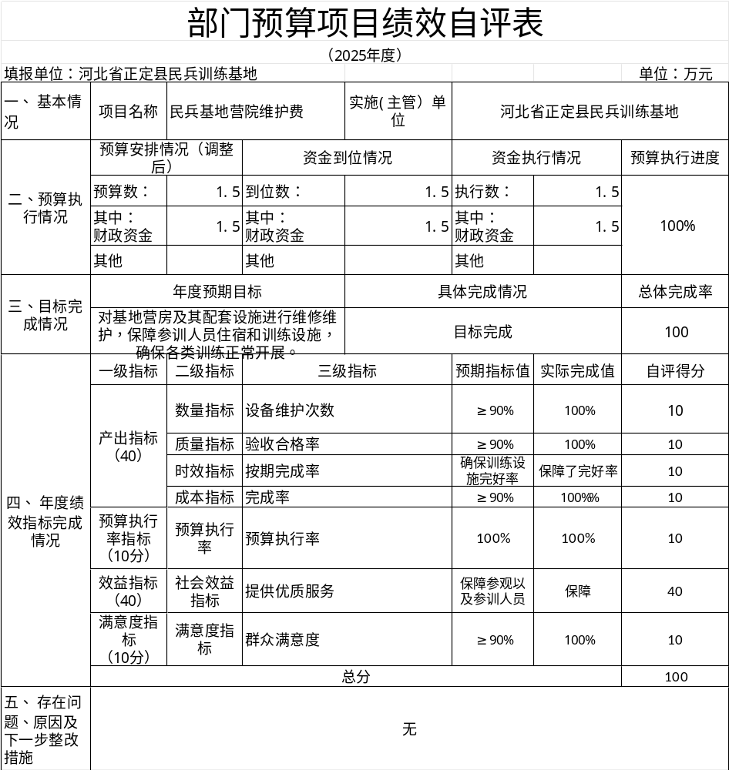

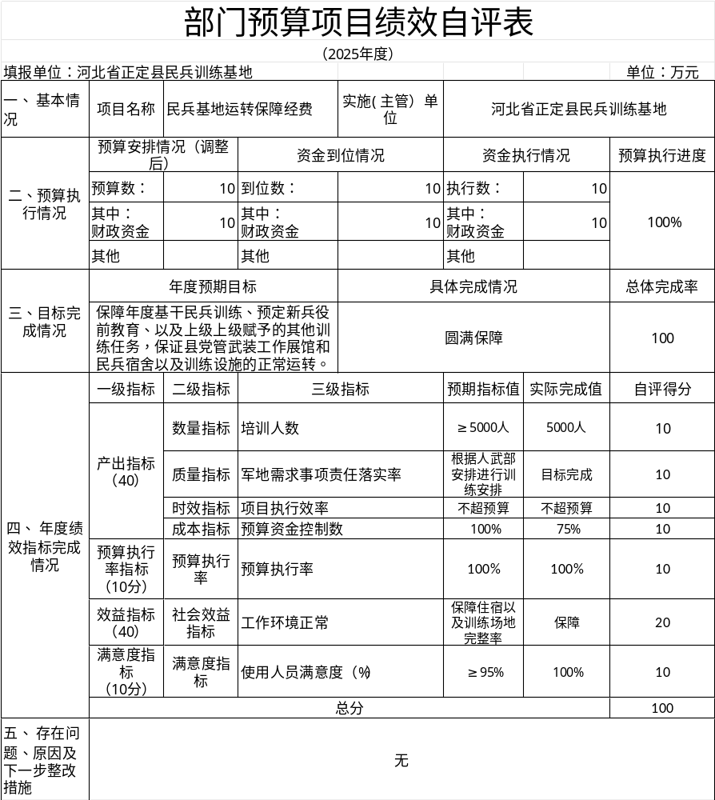

（三）部门评价项目绩效评价结果
我部门无部门评价项目。
十、其他需要说明的情况
1.本部门2025年度收入支出决算总表（公开01表）、收入决算表（公开02表）、支出决算表（公开03表）、财政拨款收入支出决算总表（公开04表）、一般公共预算财政拨款支出决算表（公开05表）、一般公共预算财政拨款基本支出决算明细表（公开06表）、政府性基金预算财政拨款收入支出决算表（公开07表）、国有资本经营预算财政拨款支出决算表（公开08表）、财政拨款“三公”经费支出决算表（公开09表）无相应收支，故空表列示。
2. 由于决算公开表格中金额数值应当保留两位小数，公开数据为四舍五入计算结果，个别数据合计项与分项之和存在小数点后差额，特此说明。

第四部分 名词解释

一、财政拨款收入：指单位从同级财政部门取得的财政预算资金。
二、事业收入：指事业单位开展专业业务活动及辅助活动取得的收入。
三、经营收入：指事业单位在专业业务活动及其辅助活动之外开展非独立核算经营活动取得的收入。
四、其他收入：指单位取得的除上述收入以外的各项收入。主要是事业单位固定资产出租收入、存款利息收入等。
五、使用非财政拨款结余（含专用结余）：指事业单位按照预算管理要求使用非财政拨款结余弥补收支差额的金额，以及使用专用结余安排支出的金额。
六、年初结转和结余：指单位以前年度尚未完成、结转到本年仍按原规定用途继续使用的资金，或项目已完成等产生的结余资金。
七、结余分配：指事业单位按照会计制度规定缴纳的所得税、提取的专用结余以及转入非财政拨款结余的金额等。
八、年末结转和结余：指单位按有关规定结转到下年或以后年度继续使用的资金，或项目已完成等产生的结余资金。
九、基本支出：指为保障机构正常运转、完成日常工作任务而发生的人员支出和公用支出。
十、项目支出：指在基本支出之外为完成特定行政任务和事业发展目标所发生的支出。
十一、经营支出 ：指事业单位在专业业务活动及其辅助活动之外开展非独立核算经营活动发生的支出。
十二、基本建设支出：填列由本级发展与改革部门集中安排的用于购置固定资产、战略性和应急性储备、土地和无形资产，以及购建基础设施、大型修缮所发生的一般公共预算财政拨款支出，不包括政府性基金、财政专户管理资金以及各类拼盘自筹资金等。
十三、其他资本性支出：填列由各级非发展与改革部门集中安排的用于购置固定资产、战备性和应急性储备、土地和无形资产，以及购建基础设施、大型修缮和财政支持企业更新改造所发生的支出。
十四、“三公”经费：指部门用财政拨款安排的因公出国（境）费、公务用车购置及运行费和公务接待费。其中，因公出国（境）费反映单位公务出国（境）的国际旅费、国外城市间交通费、住宿费、伙食费、培训费、公杂费等支出；公务用车购置及运行费反映单位公务用车购置支出（含车辆购置税、牌照费）及按规定保留的公务用车燃料费、维修费、过桥过路费、保险费、安全奖励费用等支出；公务接待费反映单位按规定开支的各类公务接待（含外宾接待）支出。
十五、其他交通费用：填列单位除公务用车运行维护费以外的其他交通费用。如公务交通补贴、租车费用、出租车费用，飞机、船舶等燃料费、维修费、保险费等。
十六、公务用车购置：填列单位公务用车车辆购置支出（含车辆购置税、牌照费）。
十七、其他交通工具购置：填列单位除公务用车外的其他各类交通工具（如船舶、飞机等）购置支出（含车辆购置税、牌照费）。
十八、机关运行经费：指为保障行政单位（包括参照公务员法管理的事业单位）运行用于购买货物和服务的各项资金，包括办公及印刷费、邮电费、差旅费、会议费、福利费、日常维修费、专用材料以及一般设备购置费、办公用房水电费、办公用房取暖费、办公用房物业管理费、公务用车运行维护费以及其他费用。

